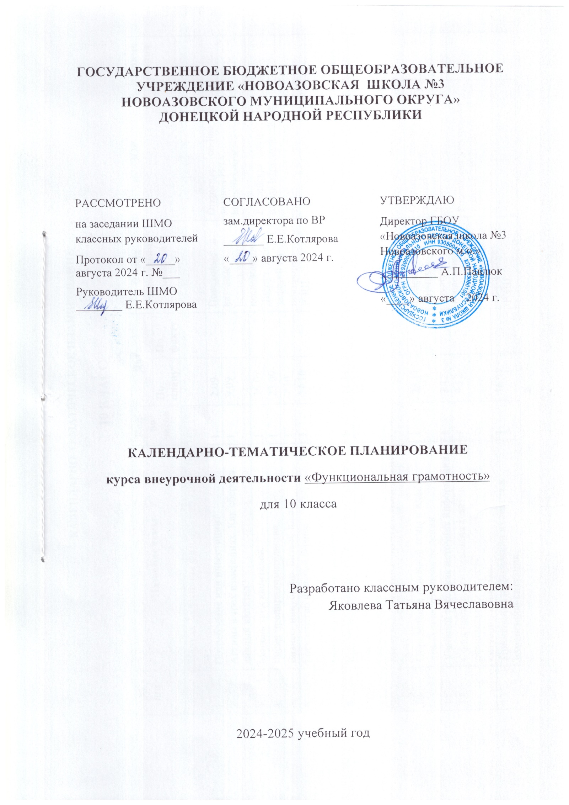

**КАЛЕНДАРНО-ТЕМАТИЧЕСКОЕ ПЛАНИРОВАНИЕ**

**10 КЛАСС**

|  |  |  |  |  |  |  |  |
| --- | --- | --- | --- | --- | --- | --- | --- |
| **№**  **п/п** | **Название темы** | **Кол-во**  **часов** | **Дата** | | **Форма проведения занятий** | **ЭОР** | **Примечания** |
| **По плану** | **По факту** |
|  | **Модуль 1 «Основы финансовой грамотности» (9 ч)** | |  |  |  |  |  |
| 1. | Потребление или инвестиции? | 1 | 2.09 |  | Поисковые и научные исследования исследования.  Диспут. Разбор заданий на платформе РЭШ. | Открытые on-line задания PISA <https://fioco.ru/>  Российская электронная школа <https://resh.edu.ru/> |  |
| 2. | Активы в трех измерениях. Как сберечь личный капитал? | 1 | 9.09 |  |  |
| 3. | Модель трех капиталов. | 1 | 16.09 |  |  |
| 4. | Риски предпринимательства. | 1 | 23.09 |  |  |
| 5. | Бизнес- инкубатор. Бизнес-план. | 1 | 7.10 |  |  |
| 6. | Государство и малый бизнес. | 1 | 14.10 |  |  |
| 7. | Бизнес подростков и идеи.  Молодые предприниматели. | 1 | 21.10 |  |  |
| 8. | Кредит и депозит. | 1 | 11.11 |  |  |
| 9. | Расчетно-кассовые операции и риски, связанные с ними. | 1 | 18.11 |  |  |
|  | **Модуль2 «Основы читательской грамотности» (8 ч)** | |  |  |  |  |  |
| 10 | Определение основной темы и идеи в драматическом произведении. | 1 | 25.11 |  | Поисковые и научные исследования исследования.  Диспут. Разбор заданий на платформе РЭШ. | Открытые on-line задания PISA <https://fioco.ru/>  Российская электронная школа <https://resh.edu.ru/> |  |
| 11 | Учебный текст как источник информации. | 1 | 2.12 |  |  |
| 12 | Сопоставление содержания текстов официально – делового стиля. Деловые ситуации в текстах. | 1 | 9.12 |  |  |
| 13 | Применение информации из текста в измененной ситуации. | 1 | 16.12 |  |  |
| 14 | Типы текстов: текст- инструкция (указания к выполнению работы, правила, уставы, законы). | 1 | 23.12 |  |  |
| 15 | Поиск ошибок в предложенном тексте. | 1 | 13.01 |  |  |
| 16 | Типы задач на грамотность. Информационные задачи. | 1 | 20.01 |  |  |
| 17 | Работа с несплошным текстом: формы, анкеты, договоры. | 1 | 27.01 |  |  |
| **Модуль 3 «Основы математической грамотности» (7 ч)** | | |  |  |  |  |  |
| 18 | Информация в форме таблиц, диаграмм столбчатой или круговой, схем. | 1 | 3.02 |  | Поисковые и научные исследования исследования.  Диспут. Разбор заданий на платформе РЭШ. | Открытые on-line задания PISA <https://fioco.ru/>  Российская электронная школа <https://resh.edu.ru/> |  |
| 19 | Применение формул в повседневной жизни. | 1 | 10.02 |  |  |
| 20 | Формулировка ситуации на языке математики. | 1 | 17.02 |  |  |
| 21 | Применение математических понятий, фактов. | 1 | 3.03 |  |  |
| 22 | Применение математических понятий, фактов. | 1 | 17.03 |  |  |
| 23 | Интерпретация, использование и оценивание математических результатов. | 1 | 31.03 |  |  |
| 24 | Интерпретация, использование и оценивание математических результатов. | 1 | 7.04 |  |  |
| **Модуль 4 «Основы естественнонаучной грамотности» (5 ч)** | | |  |  |  |  |  |
| 25 | Применение естественнонаучных знаний для объяснения различных явлений. | 1 | 14.04 |  | Поисковые и научные исследования исследования.  Диспут. Разбор заданий на платформе РЭШ. | Открытые on-line задания PISA <https://fioco.ru/>  Российская электронная школа <https://resh.edu.ru/> |  |
| 26 | Распознавание, использование и создание объяснительных моделей и представлений. | 1 | 28.04 |  |  |
| 27 | Научное обоснование прогнозов о протекании процесса или явления. | 1 | 5.05 |  |  |
| 28 | Научное обоснование прогнозов о протекании процесса или явления. | 1 | 19.05 |  |  |
| 29 | Объяснение принципа действия технического устройства или технологии. | 1 | 26.05 |  |  |
|  | ВСЕГО: | 29 |  |  |  |  |  |